22.05.2020 r.
Pamiętaj o spotkaniu na Skype o godz. 16.00. Wydrukuj sobie karty pracy. Do zobaczenia. Jeśli nie masz takich możliwości, po prostu wykonaj zadania.
- Edukacja matematyczna.
Wykonaj zadania.
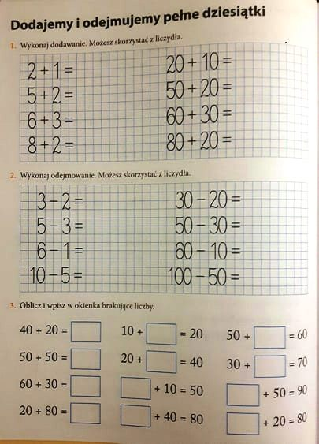
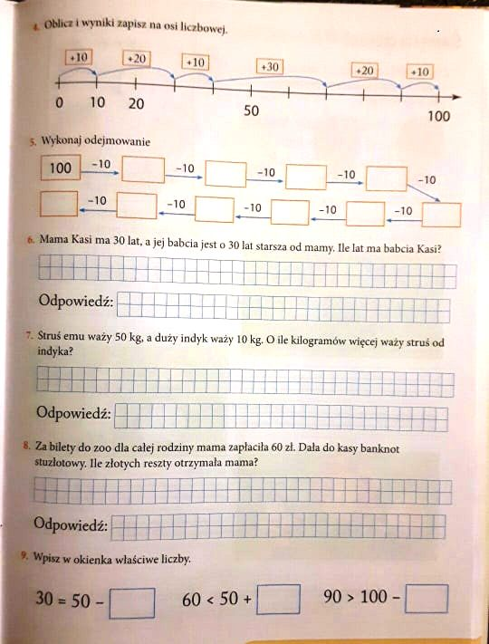

- Edukacja techniczna.
Spróbuj wykonać wóz strażacki z pojemnika po jajkach.
